בוחן על אנרגיית חום

1. ילדים רוצים לעשות אמבטיה ומערבבים 2 ליטר של מים c=4200  J / (Kg / °C) חמים , הנמצאים בטמפרטורה 80 מעלות צלזיוס עם 1 ליטר של מים קרים, הנמצאים בטמפרטורה 30 מעלות צלזיוס ,מהי טמפרטורה שתתייצב באמבטיה?

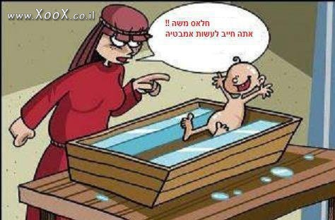

1. לתוך כוס תא בעל נפח 450 מילי ליטר שופכים מים בטמפרטורה 50 מעלות צלזיוס ומכניסים כפית עשויה מזהב c=130  J / (Kg / °C)בעלת מסה 40 גרם, הנמצאת בטמפרטורה 120 עלות צלזיוס . מהי טמפרטורה שתתייצב כוס אחרי הכנסת כפית?
2. מהי כמות החום שצריך להשקיע כדי לקבל מ600 גרם קרח c=2100  J /( Kg /°C) הנמצא בטמפרטורה -10 מעלות צלזיוס מים בטמפרטורה 80 מעלות צלזיוס? פרט את כל התהליך ותיתן תשובה סופית ב kJ . חום כמוס של קרח/ מים 3.4\* 105 J/kg
3. מהי כמות החום הנפלטת כאשר רוצים לקבל מ2900 מילי ליטר מים הנמצאים בטמפרטורה 90 מעלות צלזיוס קרח בטמפרטורה -15מעלות צלזיוס? ? פרוט את כל התהליך ותיתן תשובה סופית ב kJ .חום כמוס של קרח/ מים 3.4\* 105 J/kg

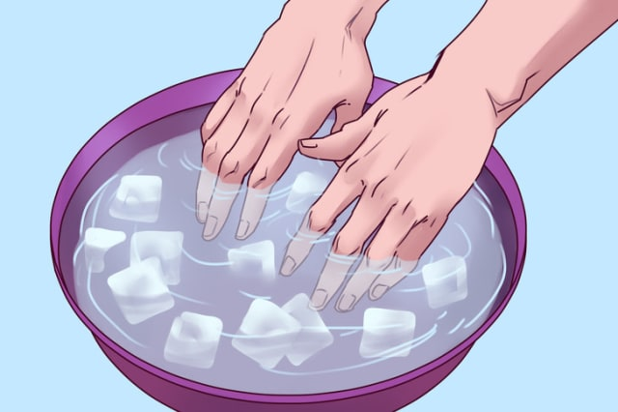

בהצלחה!!!